
附件三
2015貧弱家庭孩童圓夢計畫 成果報告
- 基本資料
■社團圓夢
學校名稱 | 花蓮縣玉里鎮德武國小 | 校長姓名 | 楊文廷 | 指導老師姓名 |  | 曾健義  林俊明
聯絡電話 | 市話：03-8872824  手機：0925557171 | 聯絡地址 | 花蓮縣玉里鎮德武能雅171號 | 聯絡e-mail | hyh50515@yahoo.com.tw
社團名稱 | 苓雅舞伶 | 社團  性質 | □運動性□音樂性■學藝性 | 社團歷史 | □新成立  ■已成立 (□月/□年)

- 夢想執行狀況
計畫的執行則是透過一連串的律動學習，課程設計主要目的則是培養學生透過對音樂的律動，而延伸至肢體的伸展，並能應用於舞蹈中。因此，先指導孩子做好暖身，再指導基本動作及進階技巧。過程中，讓孩子觀看相關影片，並在事後讓學生互相討論並發表自己的看法，如：舞蹈的創作、音樂的欣賞等相關細節，為的就是可以讓學生在這些過程中，學會舞蹈的相關能力。
為了展現舞蹈情境內容，藉由自己生長環境，接觸大自然找回自我，最後
我們在本年度的全國舞蹈比賽中，榮獲優等的殊榮。
- 夢想達成狀況
本校利用課餘及假日時間進行排練，較具有彈性。道具之素材來源就地取材，採五節芒作為舞者手中之道具，目的是能與大自然合而為一。本校常應鎮公所之邀或進行城鄉交流等，藉此機會展現本校舞蹈成果。

- 成果展執行狀況
（一）學生每一場次演出皆放置Youtube網站，增加能見度。
（二）結合鎮內活動或藝文課程，安排孩子參與展演，並邀請社區人士或課程輔導團一同觀賞。
- 經費花費狀況
項目 | 單價 | 數量 | 小計 | 備註
講師鐘點費 | 260 | 160 | 41600 | 1週*4節*40週
服裝服飾費 | 600 | 20 | 12000
交通費 | 20000 | 2 | 20000 | 遊覽車資
總 計 |  |  | 73600

- 圓夢心得 學生跟老師綜合心得
從開始排舞蹈至完成過程實為辛苦從大範圍的修改至細微部分的修改一次一次反覆排練，體力 耐力 和團結逐漸進步默契及 團結很重要 反應更是重要，每次排舞很累很累；但再這次的排舞過程中，我覺得孩子們成長了不少，也學到了不少，學了新舞技， 體力也增加了不少，雖然累但累的值得，[[想要怎麼收穫 就要怎麼栽]]我們想要得到好名次， 我們就需要付出更多的努力，想要得到多大的掌聲；就要付出更多的心力與汗水，我相信在多麼辛苦一切都會是值得的，只要得到好的名次只要贏得掌聲再辛苦也值得，在此也感謝世界和平會捐助圓夢計畫經費，讓我們無後顧之憂。

- 活動照片
舞碼名稱:惡之華
「秋風蕭瑟，在紅花大開的時節，你兀自站立，一轉身，成了眾矢之的，這最美的時節裡，所有擦肩而過的，究竟是敵還是友？是千軍萬馬，還是自我分裂的影子？在衝不破的圍城，你孤寂吶喊，直到氣力用盡為止……」
本舞主要敍述情緒內化問題，憂鬱的青少年，經過嚴重性的失落，如父母離異、失去自尊與安全……等。近來，青少年問題引發關注，教育也未有明確管道提醒孩子如何處理人際關係，其至該如何面對挫折及承擔自己的過錯，進而導致情障的社會事件一再發生。
無論是人與人之間甚至情人之間的相處其實很微妙，如舞者呈現之，進一步時，對方就要退一步，否則因碰撞而產生衝突。女舞者掀起長裙，就如同潛在的情緒壓力擴散，其肢體的延伸及髮線飄散，呈現問題不斷擾亂思緒能量，一個內控信念者，落入設限的圍欄中，內心吶喊、氣力用盡，但何者才是抉擇意念的方向呢……

指導：曾健義．林俊明 舞碼編寫：蕭紫菡

德武國小 2015圓夢成果
惡之華現代舞蹈歌謠成果
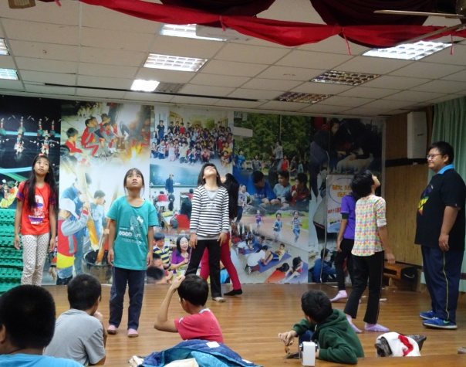 | 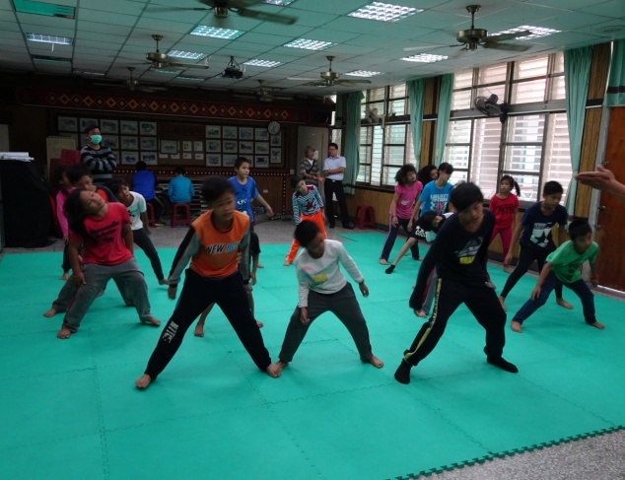
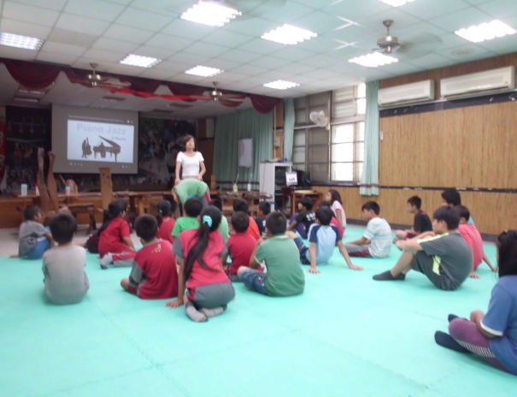 | 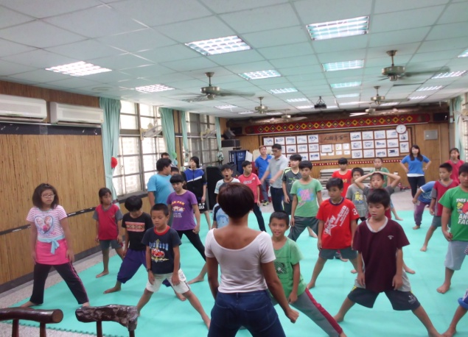
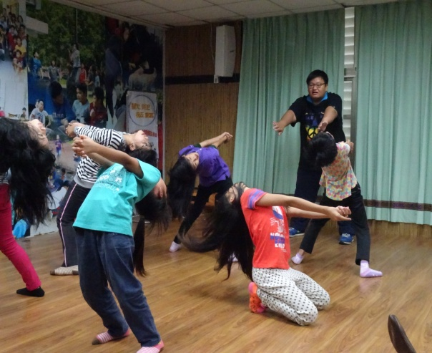 | 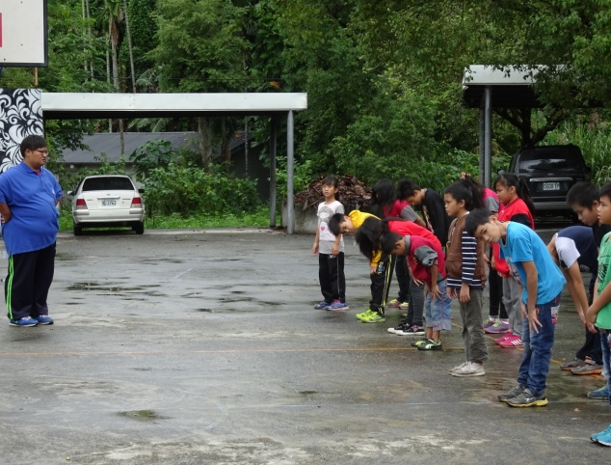
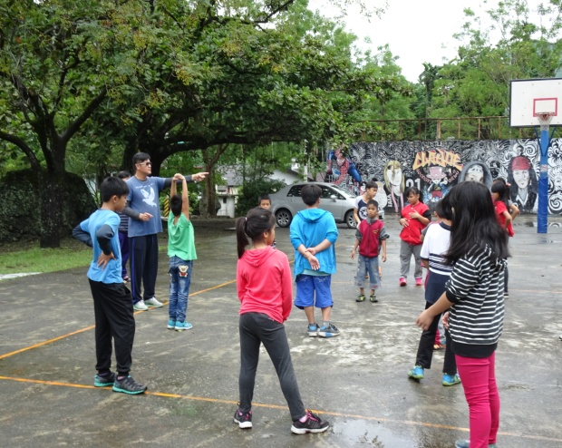 | 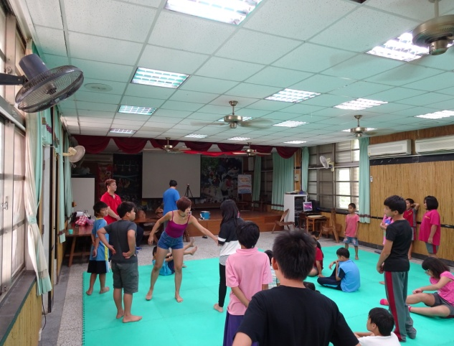

練舞
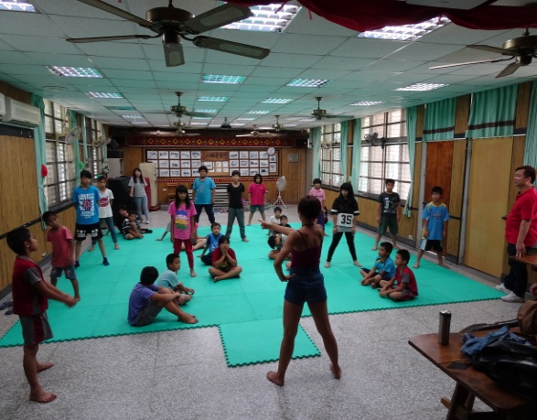 | 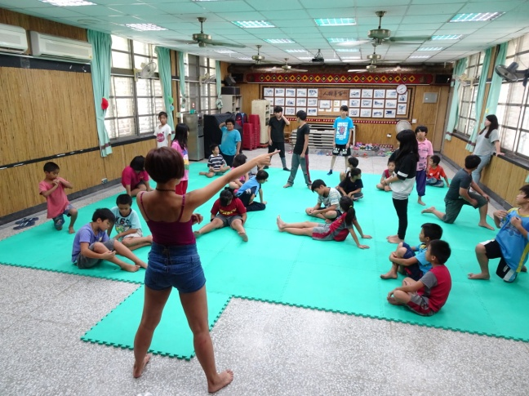
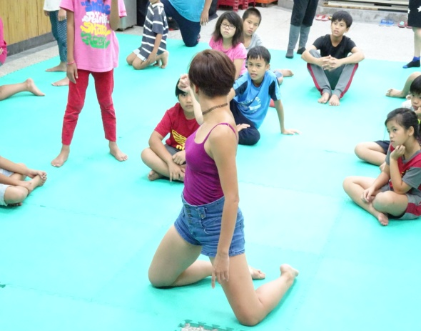 | 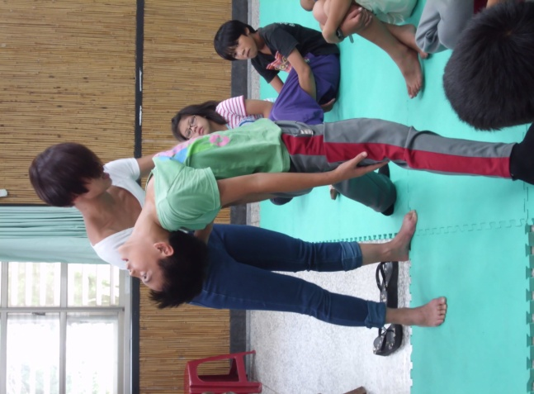
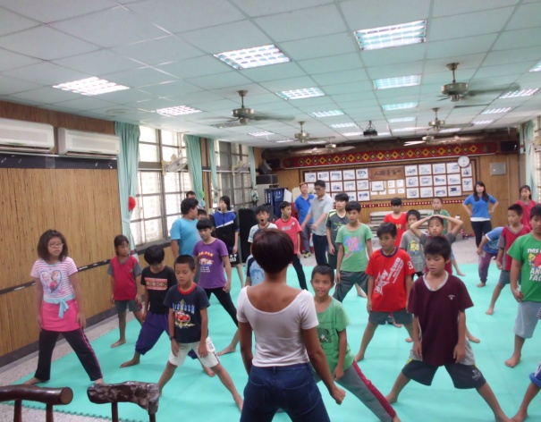 | 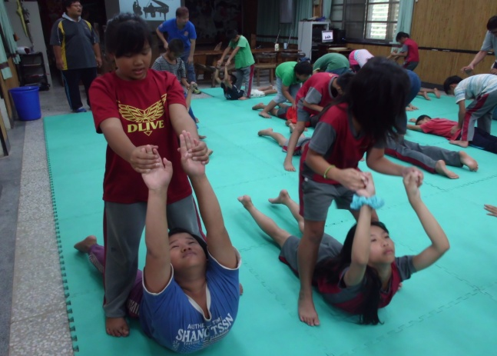
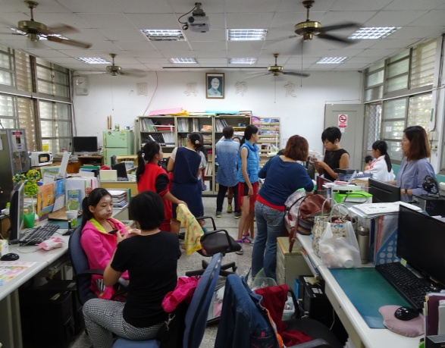 | 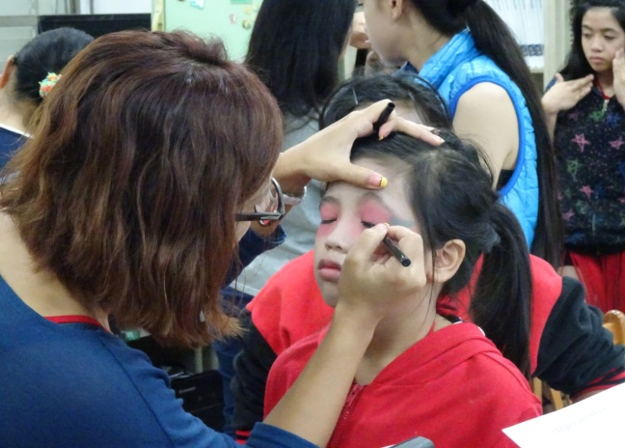
縣賽前準備

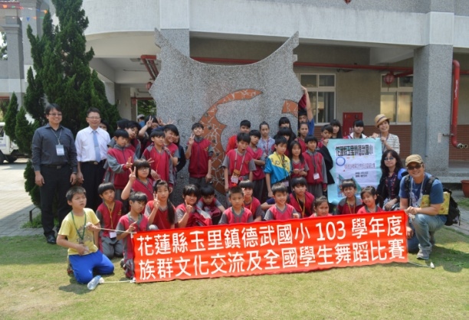 | 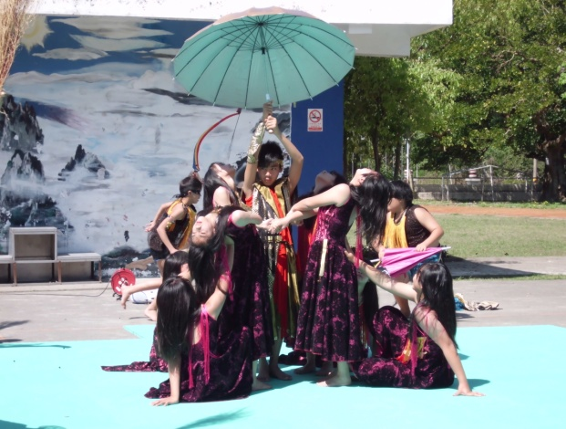
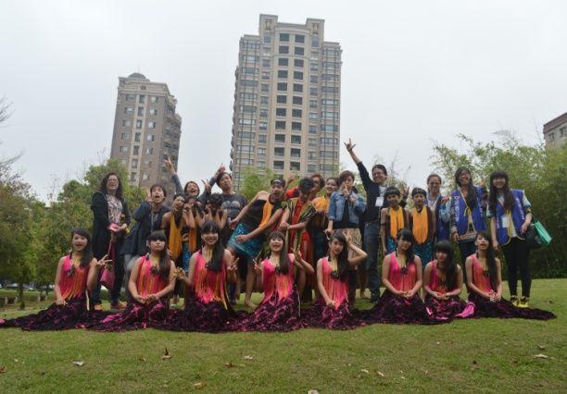 | 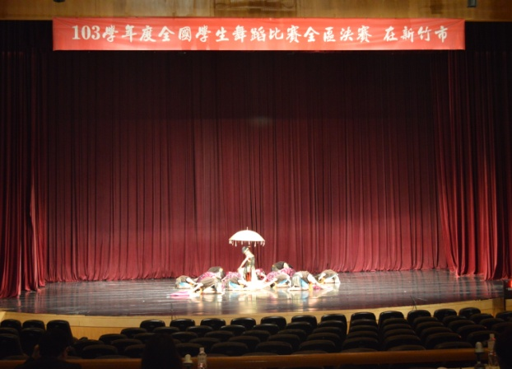
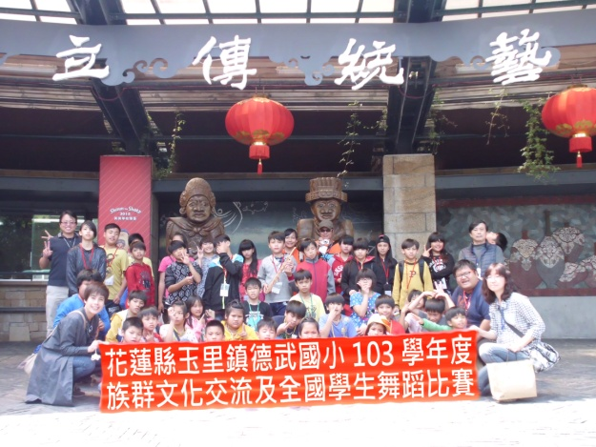 | 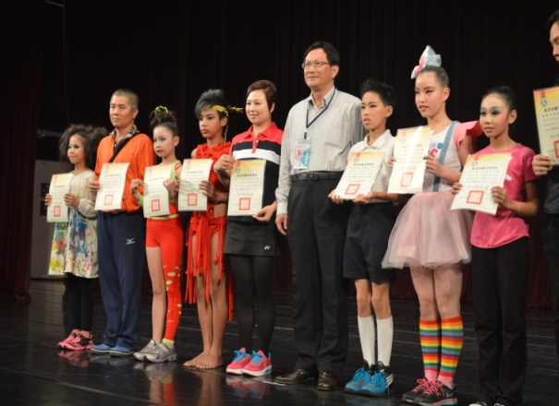
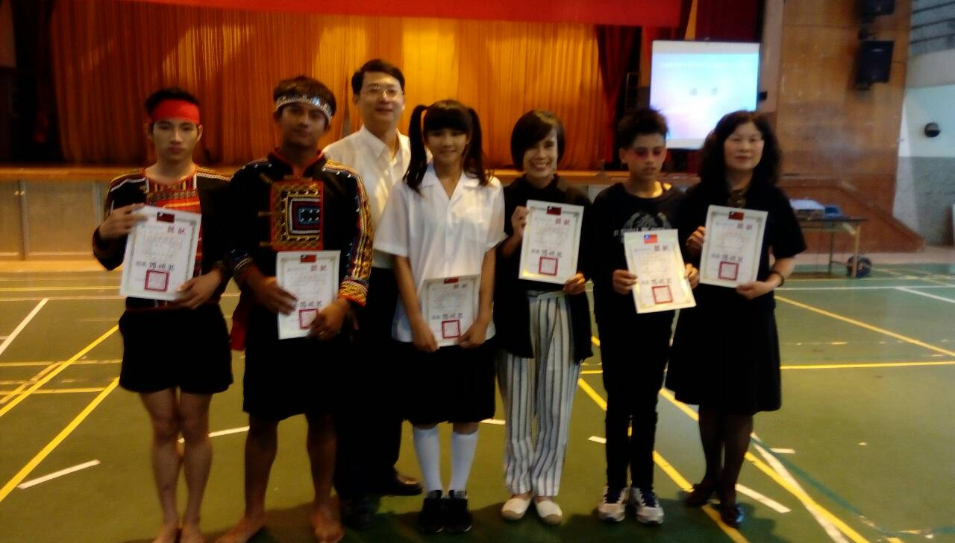 | 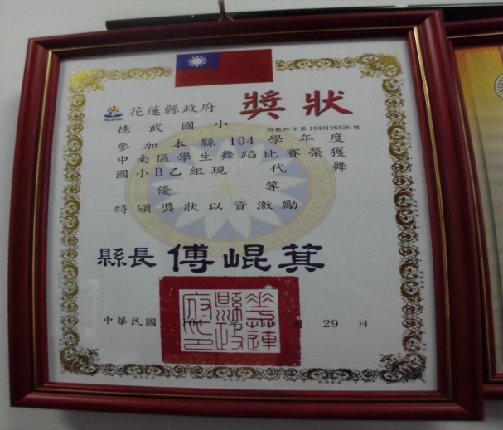

支出憑證
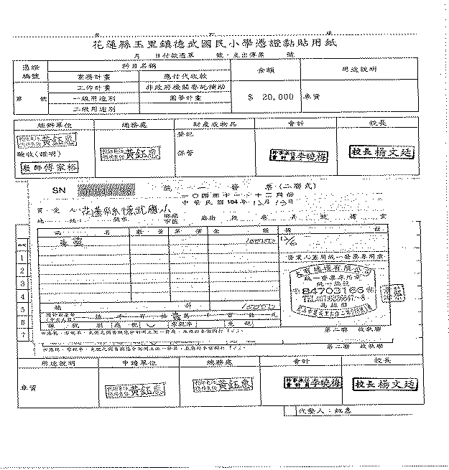 | 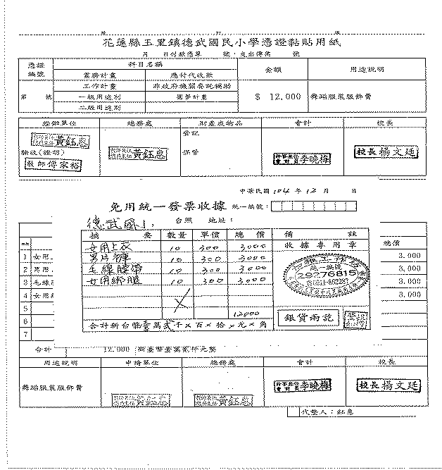
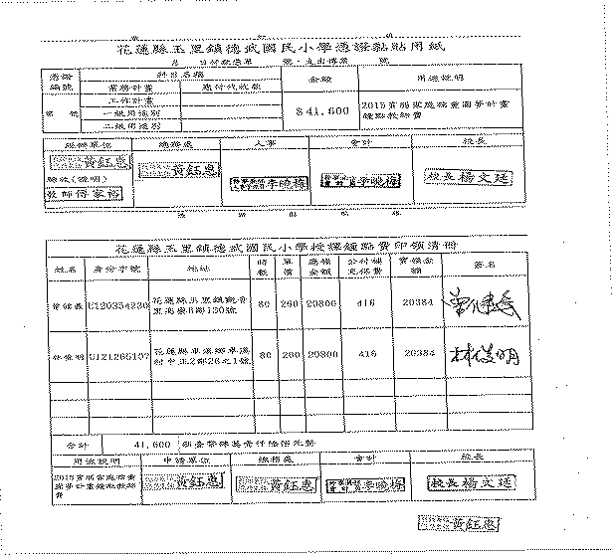 | 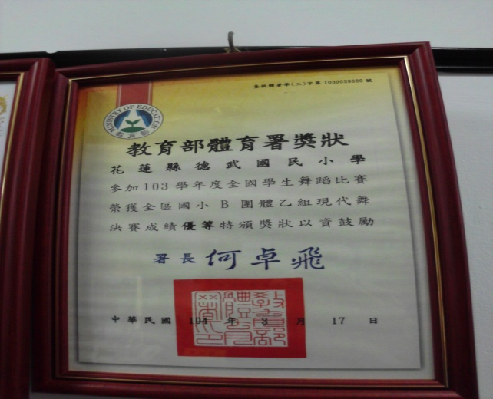
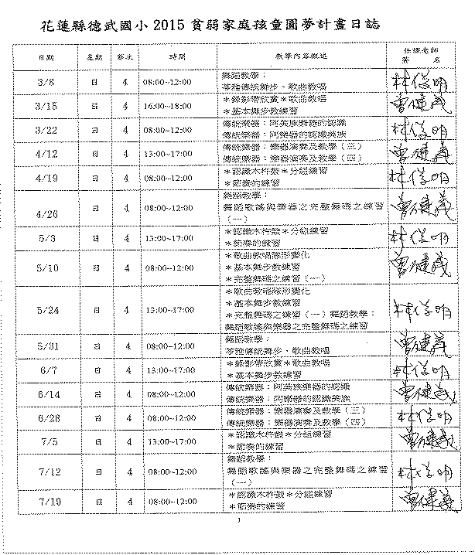 | 